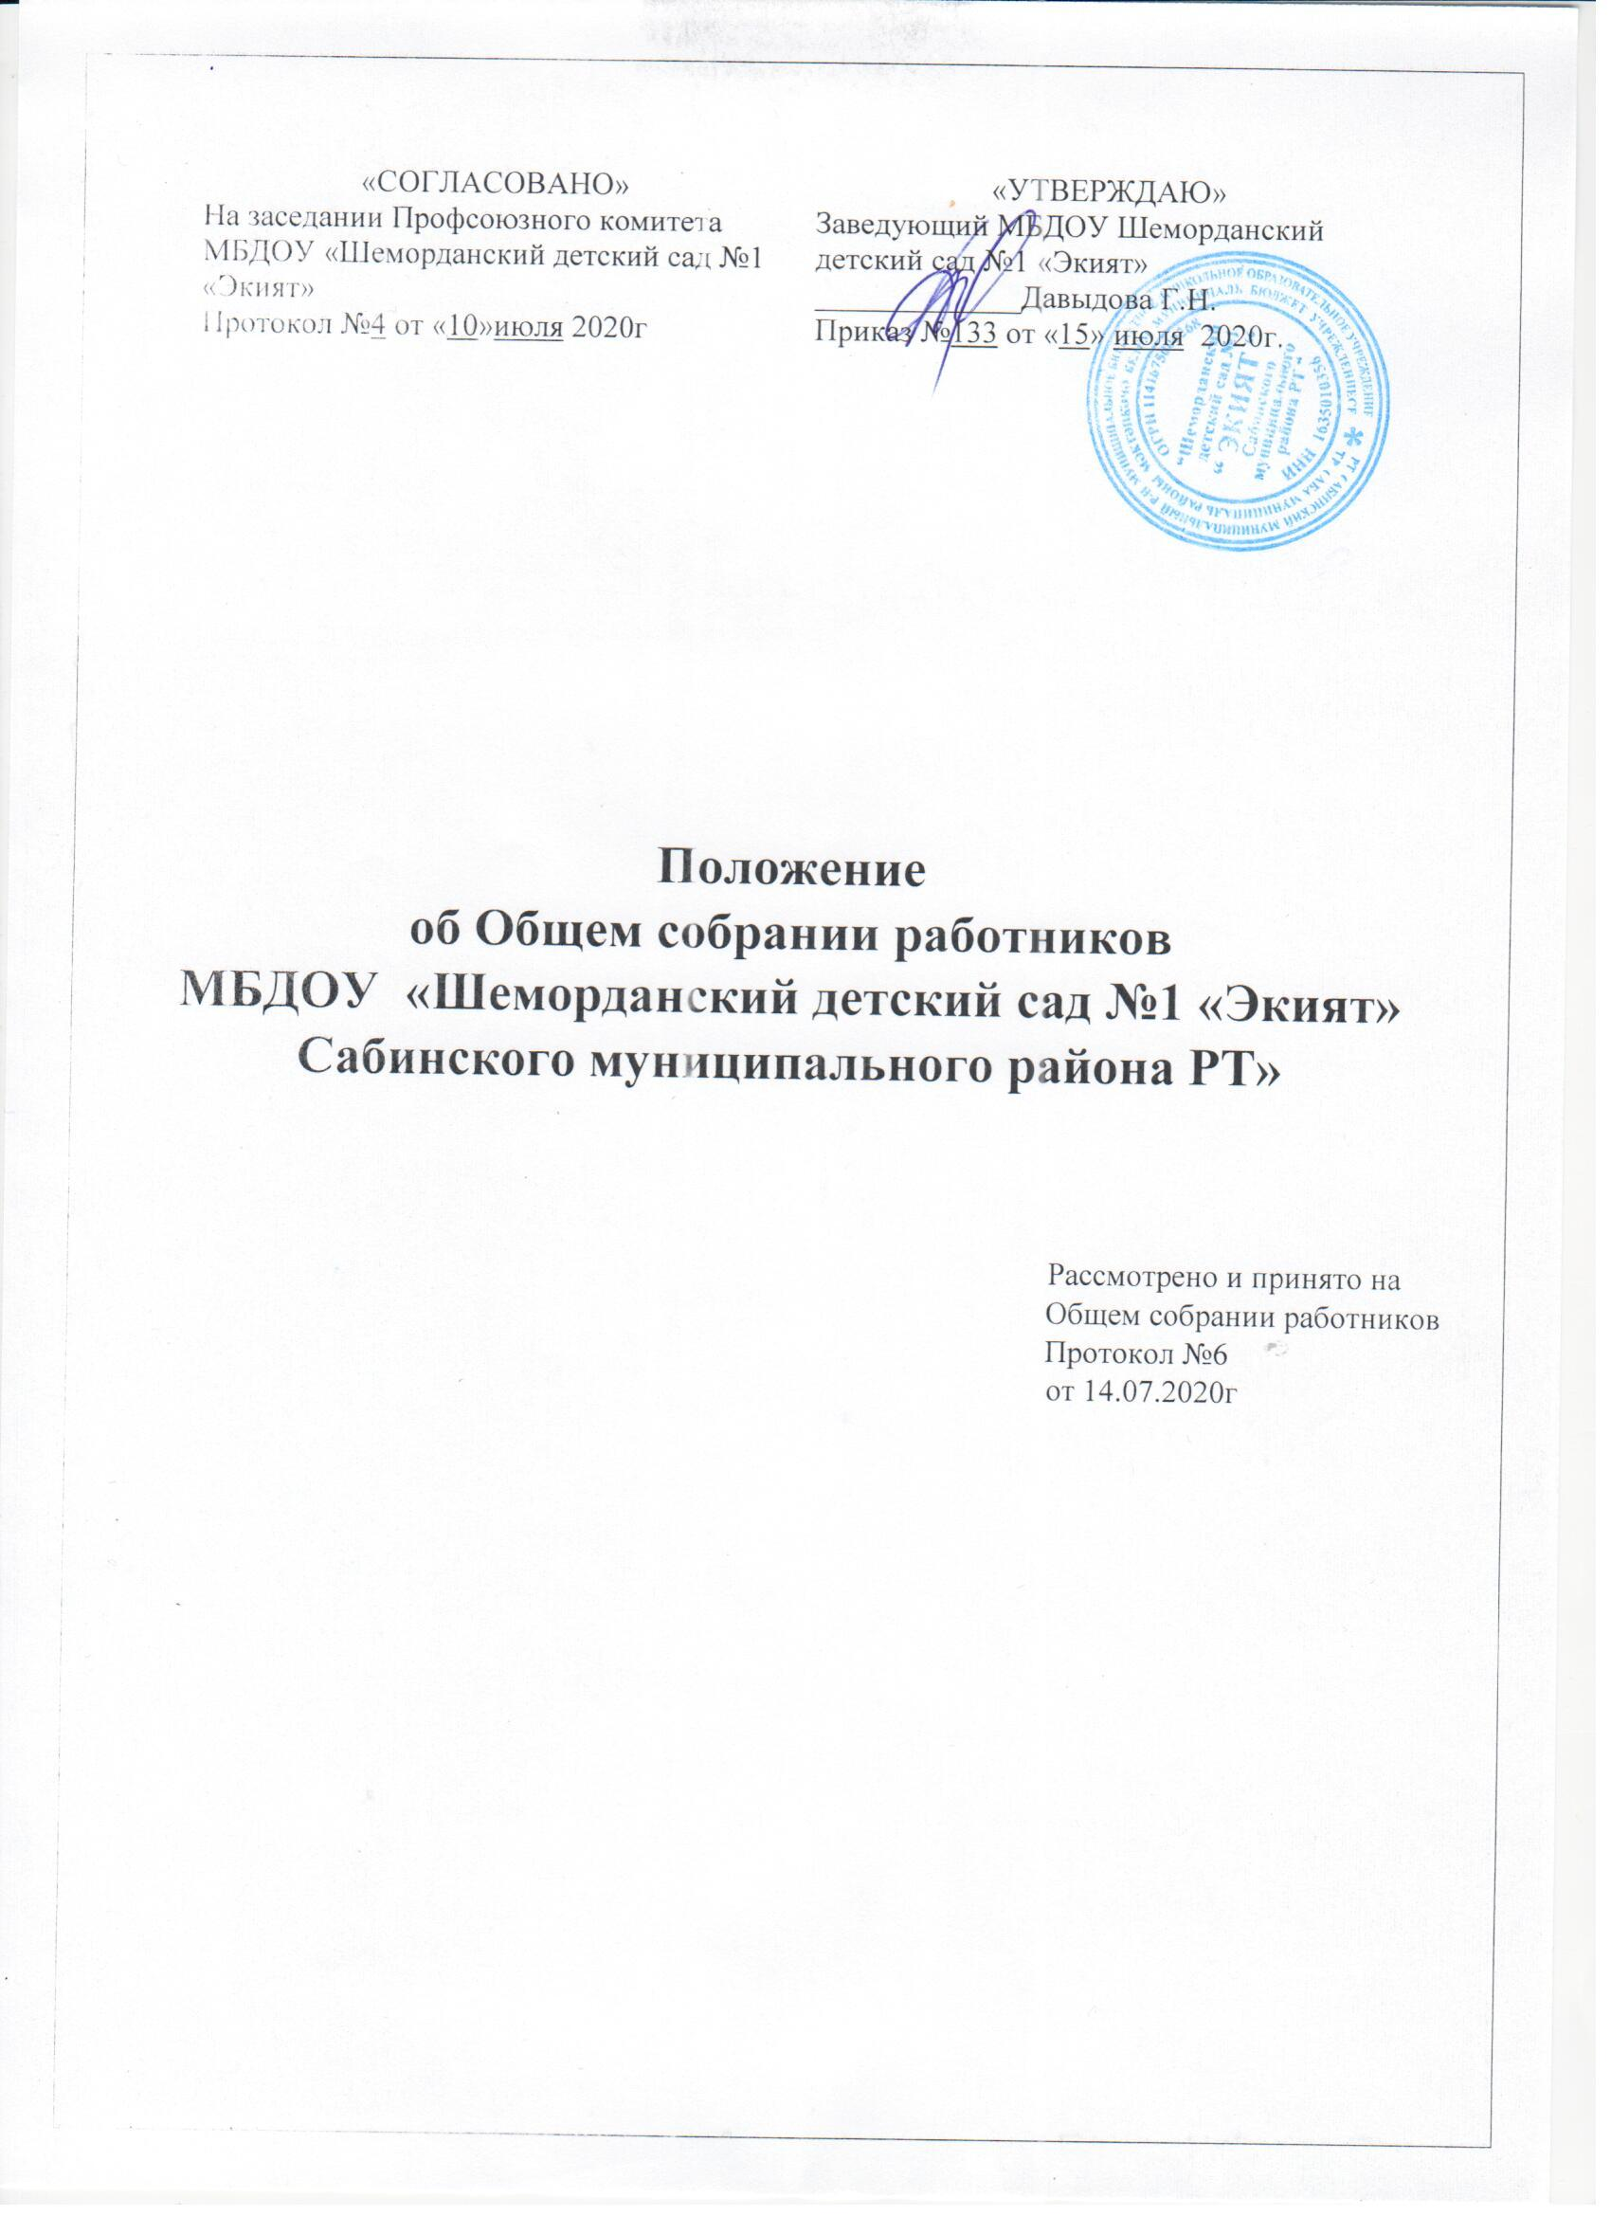
.
1. Общие положения.
1.1. Настоящее Положение об Общем собрании работников разработано для Муниципального бюджетного дошкольного образовательного учреждения "Шеморданский детский сад №1 "Экият" Сабинского муниципального района Республики Татарстан" ( далее – Учреждение) в соответствии с Федеральным законом от 29.12.2012 года № 273-ФЗ « Об образовании в Российской Федерации» в редакции от 6 марта 2019 г ; Федеральным законом от 08.05.10 № 83-Ф3 « О внесении изменений в отдельные законодательные акты Российской Федерации в связи с совершенствованием правового положения государственных (муниципальных) учреждений» в редакции от 27.11.2017г; Гражданским и Трудовым кодексом РФ, а также Уставом дошкольного образовательного учреждения.
1.2. Общее собрание работников Учреждения является коллегиальным органом управления.
1.3. Положение об Общем собрании работников (далее –Положение) обозначает основные задачи и функции Общего собрания работников детского сада, определяет состав , права и ответственность Общего собрания, а также взаимосвязь с другими органами самоуправления и делопроизводство.
1.4. Деятельность Общего собрания работников регламентируется Положением, утвержденным Заведующим Учреждением.
1.5. В своей деятельности Общее собрание работников ( далее - Общее собрание ) руководствуется настоящим Положением, Конституцией Российской Федерации, Конвенцией ОНН о правах ребенка, федеральным, региональным, местным законодательством , актами органов местного самоуправления в области образования и социальной защиты , Уставом дошкольного образовательного учреждения.
1.6. Членами Общего собрания являются все работники дошкольного образовательного учреждения.
1.7. Общее собрание действует в целях реализации и защиты прав и законных интересов сотрудников детского сада.
1.8. Общее собрание осуществляет деятельность в тесном контакте с администрацией и иными органами самоуправления учреждения, в соответствии с действующим законодательством, нормативными актами и Уставом.
1.9. Настоящее Положение об Общем собрании работников содействует осуществлению управленческих начал, развитию инициативы работников, является локальным нормативным актом дошкольного образовательного учреждения.
2. Основные задачи Общего собрания
2.1. Общее собрание содействует осуществлению управленческих начал, развитию инициативы трудового коллектива.
2.2. Общее собрание реализует право на самостоятельность дошкольного образовательного учреждения в решении вопросов, способствующих оптимальной организации образовательного процесса и финансово-хозяйственной деятельности.
3. Функции Общего собрания
  - В компетенцию Общего собрания входит принятие решений по следующим вопросам:
- внесение предложений в план развития Учреждения, в т. ч. о направлениях образовательной деятельности и иных видах деятельности Учреждения;
- внесение предложений об изменении и дополнении Устава Учреждения;
- рассмотрение и принятие Правил внутреннего трудового распорядка Учреждения, локальных нормативных актов Учреждения в соответствии с установленной компетенцией по представлению заведующим Учреждения;
- принятие решения о необходимости заключения коллективного договора;
- избрание представителей работников в комиссию по трудовым спорам;
- поручение представления интересов работников профсоюзной организации либо иному представителю;
- утверждение требований в ходе коллективного трудового спора, выдвинутых работниками Учреждения или их представителями;
- создание необходимых условий, обеспечивающих безопасность обучения, воспитания детей;
- создание условий, необходимых для охраны и укрепление здоровья, организации питания воспитанников и работников Учреждения;
- ходатайствование о награждении работников Учреждения.
3.2. Обсуждение и рекомендация к утверждению проекта Коллективного договора, а также Правил внутреннего трудового распорядка.
3.3. Обсуждение и рекомендация к утверждению проекта Устава Учреждения, обсуждение и принятие локальных актов, регламентирующих деятельность Учреждения и локальных актов, связанных с правами и обязанностями работников.
3.4. Обсуждение вопросов состояния трудовой дисциплины в дошкольном образовательном учреждении и планирование мероприятий по ее укреплению, рассмотрение фактов нарушения трудовой дисциплины работниками детского сада.
3.5. Рассмотрение вопросов охраны и безопасности условий труда сотрудников, охраны жизни и здоровья воспитанников.
3.6. Внесение предложений Учредителю по улучшению финансово-хозяйственной деятельности дошкольного образовательного учреждения.
3.7. Определение порядка и условий предоставления социальных гарантий и льгот в пределах своей компетенции.
3.8. Заслушивание отчетов Заведующего Учреждением о расходовании бюджетных и внебюджетных средств.
3.9. По мере необходимости ознакомление с итоговыми документами по проверке государственными и муниципальными органами деятельности ДОУ и заслушивание администрации о выполнении мероприятий по устранению недостатков в работе.
4. Организация управления Общим собранием
4.1.Общее собрание действует бессрочно и включает в себя работников Учреждения на дату проведения общего собрания, работающих на условиях полного рабочего дня по основному месту работы в Учреждении.
Общее собрание работников проводится не реже одного раза в год. Решение о созыве Общего собрания работников принимает заведующий Учреждением.
4.3. Общее собрание считается состоявшимся, если на нем присутствовало более половины работников Учреждения.
4.4.Решения общего собрания принимаются простым большинством голосов и оформляются протоколом. Решения являются обязательными, исполнение решений организуется заведующим Учреждения. Заведующий отчитывается на очередном Общем собрании работников об исполнении и (или) о ходе исполнения решений предыдущего Общего собрания.
4.5.Решения по вопросам о внесении предложений об изменении и дополнении Устава Учреждения, утверждения правил внутреннего трудового распорядка Учреждения, принимаются большинством голосов в две трети.
4.6.Общее собрание вправе действовать по вопросам, отнесенным к его компетенции.
4.7. На заседание Общего собрания могут быть приглашены представители Учредителя, общественных организаций, органов муниципального и государственного управления. Лица, приглашенные на собрание, пользуются правом совещательного голоса, могут вносить предложения и заявления, участвовать в обсуждении вопросов, находящихся в их компетенции.
4.8. Для ведения Общего собрания работников дошкольного образовательного учреждения из его состава открытым голосованием избирается председатель и секретарь.
4.9. Председатель Общего собрания:
- организует деятельность Общего собрания работников дошкольного образовательного учреждения;
- информирует членов трудового коллектива о предстоящем заседании;
- организует подготовку и проведение заседания собрания;
- определяет повестку дня;
- контролирует выполнение решений.
4.10. Общее собрание собирается не реже двух раз в учебный год.
4.11. Общее собрание работников ДОУ считается правомочным, если на нем присутствует не менее 2/3 членов трудового коллектива дошкольного образовательного учреждения.
4.12. Решение Общего собрания принимается открытым голосованием, простым большинством голосов. При равенстве голосов голос председателя Общего собрания является решающим.
4.13. Решение Общего собрания работников является обязательным для исполнения всеми членами трудового коллектива дошкольного образовательного учреждения.

5. Права Общего собрания
5.1. Общее собрание осуществляет полномочия работников Учреждения:
- обсуждает локальные нормативные акты дошкольного образовательного учреждения;
- заслушивает отчет Заведующего Учреждением о выполнении основных уставных задач Учреждения;
- участвует в разработке и принятии Коллективного договора, Правил внутреннего трудового распорядка, Устава, изменений и дополнений, соответствующих Положений к ним;
− принимает локальные акты, регламентирующие деятельность Учреждения и локальные акты, связанные с правами и обязанностями работников;
− разрешает конфликтные ситуации между работниками и администрацией Учреждения;
− вносит предложения по корректировке плана мероприятий Учреждения, совершенствованию его работы и развитию материально-технической базы;
- рассматривает другие вопросы, вносимые на его обсуждение Заведующим Учреждением.
5.2. Каждый член Общего собрания имеет право:
- потребовать обсуждения Общим собранием любого вопроса, касающегося деятельности дошкольного образовательного учреждения, если его предложение поддержит не менее одной трети членов собрания;
- при несогласии с решением Общего собрания работников высказать свое мотивированное мнение, которое должно быть занесено в протокол.
6. Делопроизводство Общего собрания
6.1. Заседания Общего собрания работников ДОУ оформляются протоколом.
6.2. В протоколе фиксируется:
- дата проведения;
- количественное присутствие (отсутствие) членов трудового коллектива;
- приглашенные (ФИО, должность);
- повестка дня;
- ход обсуждения вопросов;
- предложения, рекомендации и замечания членов трудового коллектива и приглашенных лиц;
- решение.
6.3. Протоколы подписываются председателем и секретарём Общего собрания.
6.4. Нумерация протоколов ведётся от начала учебного года.
6.5. Протоколы Общего собрания прошнуровывается, скрепляется подписью Заведующего и печатью дошкольного образовательного учреждения.
6.6. Протоколы Общего собрания работников хранятся в документации заведующего учреждением (3 года).
7. Заключительные положения
7.1. Настоящее Положение об Общем собрании работников является локальным нормативным актом, принимается на Общем собрании работников и утверждается (либо вводится в действие) приказом Заведующего дошкольным образовательным учреждением.
7.2. После принятия Положения в новой редакции предыдущая редакция автоматически утрачивает силу.

